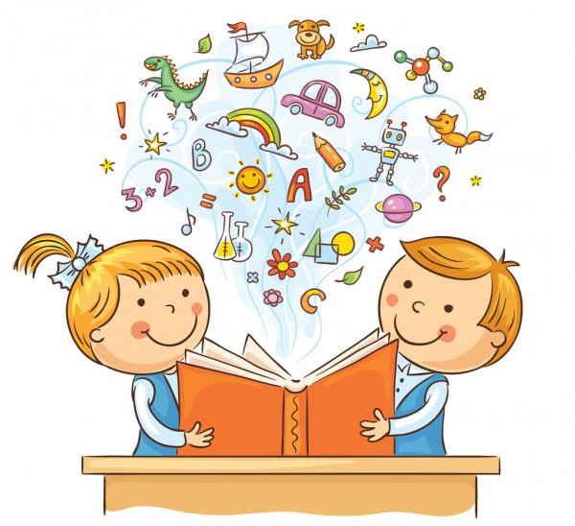

Ahoj děti ,
dnes mám pro vás takový
mix – testík, ve kterém jsou otázky z různých oblastí. Tak se dobře bavte.
Paní vychovatelka Mirka

NA LOUCE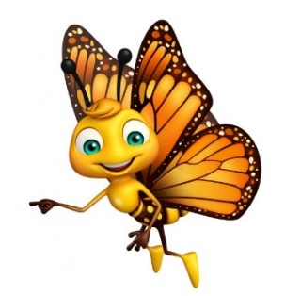
Až vyrazíte s rodiči na procházku, poznáte tyto květiny?

1. a) Podběl 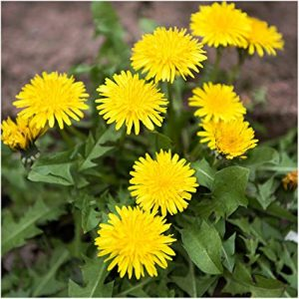 obr.1
b) Pampeliška
c) Petrklíč

2. a) Pomněnka 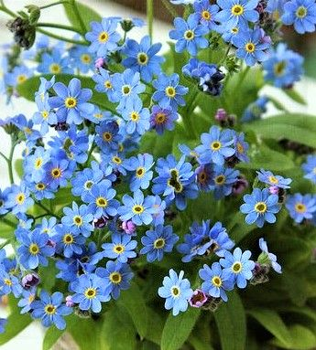 obr.2
b) Zvoneček
c) Koniklec

3. a) Sedmikráska 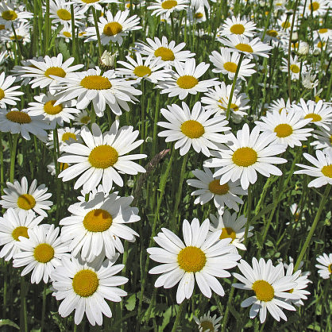 obr.3
b) Kopretina
c) Sasanka

4. a) Chrpa 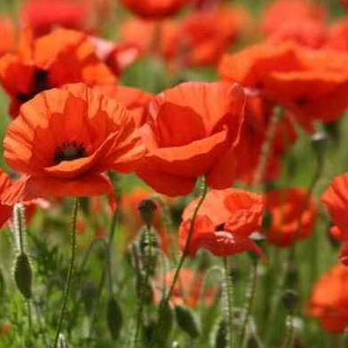 obr.4
b) Maceška
c) Vlčí mák

ZVÍŘATA TROCHU JINAK – POZNÁTE JE PODLE KOSTRY?
1. a) úhoř 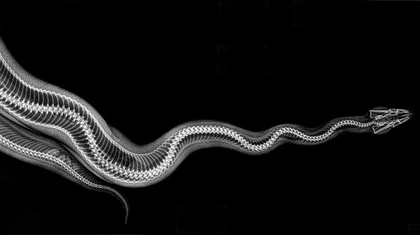 obr.1
b) krajta
c) ještěrka
2. a) opice
b) žába
c) kaloň(netopýr) obr.2 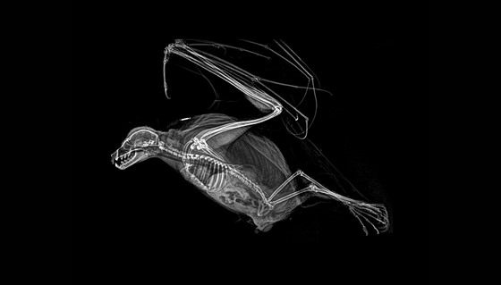
3. a) gekončík(ještěr)
b) želva
c) krokodýl
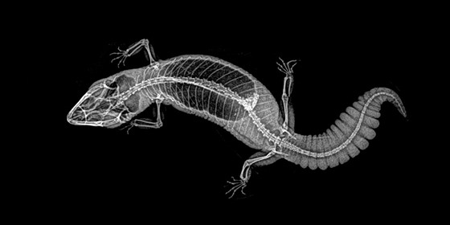 obr.3

RETRO KVÍZ – POZNÁTE TYTO PŘEDMĚTY?

1. a) vysílačka 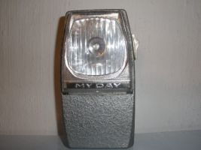 obr.1
b) světelné čidlo
c) baterka
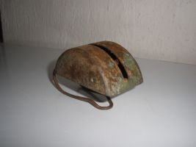 obr.2
2. a) držák na ubrousky
b) těžítko na papír
c) brousek na nože
3. a) ponorný vařič na vodu 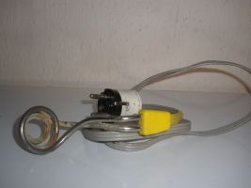 obr.3
b) přenosné světlo
c) elektrický kráječ

A CO TAKHLE PEJSCI, POZNÁTE JE ?
1. a) Kolie 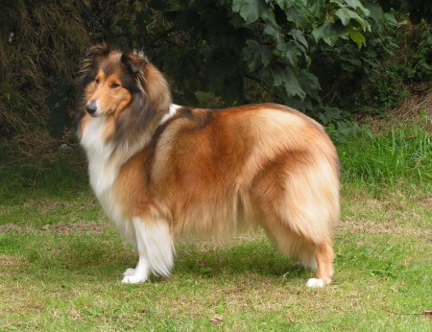 obr.1
b) Afgánský chrt
c) Border kolie
2. a) Baset 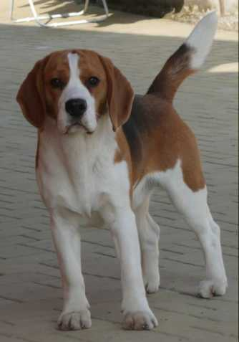 obr.2
b) Bígl
c) Kokršpaněl
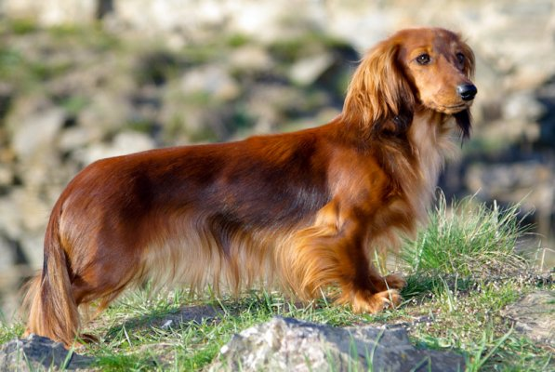 obr.3
3. a) Jezevčík
b) Westík
c) Foxteriér

4. a) Malý pinč 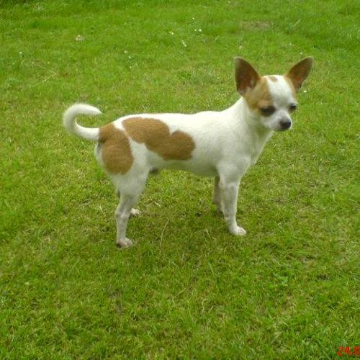 obr.4
b) Bišonek
c) Čivava
5. a) Buldok 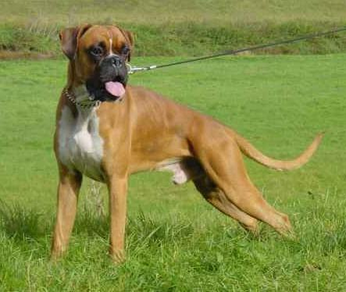 obr.5
b) Bernardýn
c) Boxer
6. a) Pudl 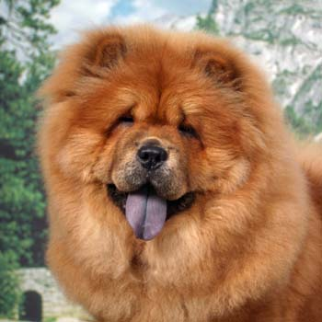 obr.6
b) Aljašský malamut
c) Čau čau
ROZUMÍTE STARÝM ČESKÝM SLOVŮM? 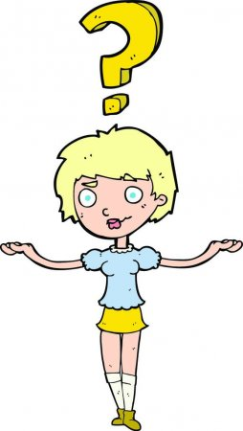

1. Co je to DUCHNA?
a) předmět na vyvolání duchů
b) velká peřina
c) kulatý džbán

2. Co je to ŽEBŘIŇÁK?
a) dřevěný vůz na svážení sena
b) nákladní vagón
c) druh žebříku

3. Co je to PORTMONKA?
a) taštička na pastelky
b) malé zrcátko
c) kožená peněženka
4. Co je to HUČKA?
a) zvonek na kole
b) houkající sova
c) čepice

KAM PATŘÍ TATO STRAŠIDLA?
1.Vodník 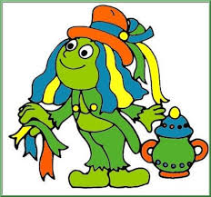 obr.1
a) oceán
b) rybník
c) bažina
2. Bílá paní 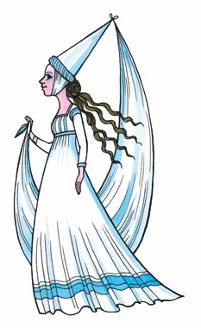 obr.2
a) hrady a zámky
b) starý mlýn
c) starý kostel
3. Hejkal 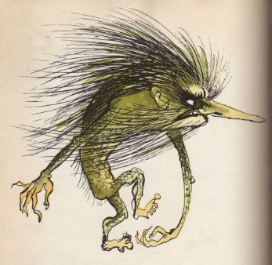 obr.3
a) skály
b) hluboké rokle
c) les
4. Drak 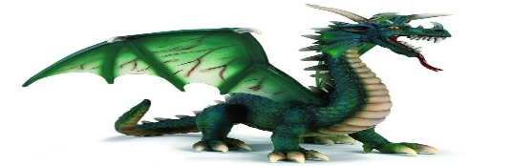obr.4
a) lesní mýtiny
b) skály a sluje
c) hradní věže
5. Bludička 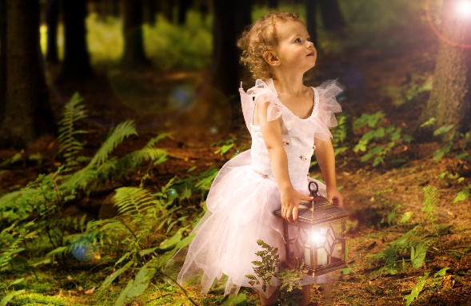 obr.5
a) lesní mýtiny a vodní hladiny
b) hřbitovy
c) opuštěná stavení
6. Bezhlavý rytíř 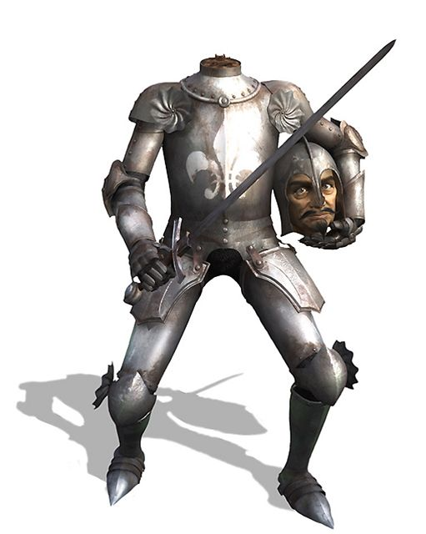 obr.6
a) staré kláštery
b) hrady a zříceniny
c) sklepení
7. Duchové obr.7
a) školy
b) jeskyně
c) staré domy

A NĚCO MÁLO ZE SPORTU
1. Kolik hráčů celkem bývá při zápase na ledu? 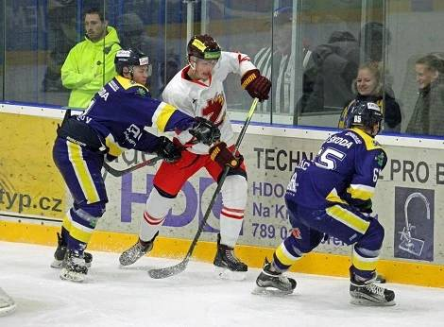
a) 10
b) 12
c) 14
2. Který sport nepatří mezi míčové hry? 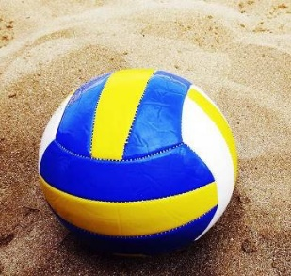
a) volejbal
b) košíková
c) curling
3. Který sport patří do lehké atletiky? 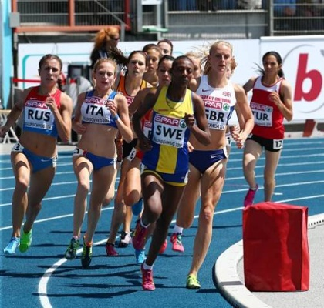
a) hod oštěpem
b) vzpírání
c) šerm

4. Na kterém nářadí necvičí v gymnastice ženy?
a) kruhy
b) kladina
c) bradla
5. Do které skupiny se vloudil sport, který nepatří 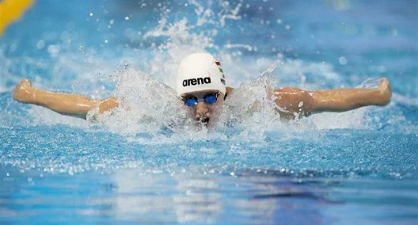
mezi vodní sporty?
a) skoky z věže, vodní pólo, plavání
b) potápění, kroket, surfing
c) jachting, vodní lyže, synchronizované plavání
6. Ve kterém sportu vyniká Martina Sáblíková, 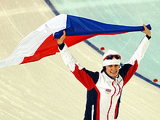
mistryně světa,Evropy i olympijská vítězka?
a) běh na 400 m
b) slalom na lyžích
c) rychlobruslení

NA NÁVŠTĚVĚ V LESE
1. Jaký je název této jedlé houby? 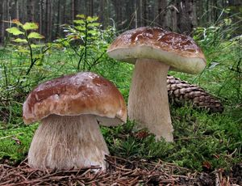 obr.1
a) hřib satan
b) bedla jedlá
c) hřib smrkový
2. Jak se jmenuje toto lesní ovoce? 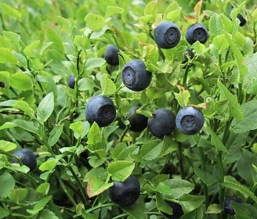 obr.2
a) borůvky
b) ostružiny
c) černý bez
3. Čím se živí veverka? 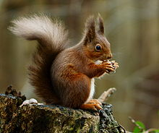 obr.3
a) hmyzem
b) drobnými hraboši
c) semeny šišek, houbami, oříšky

4. Jaké je to zvířátko? 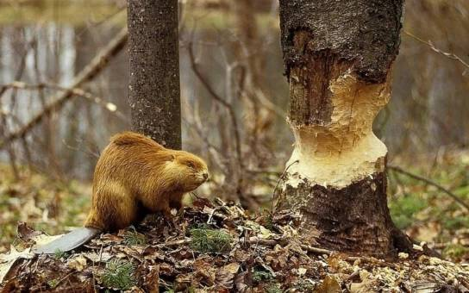 obr.4
a) vydra
b) bobr
c) jezevec
5. Poznáte tohoto ptáka? 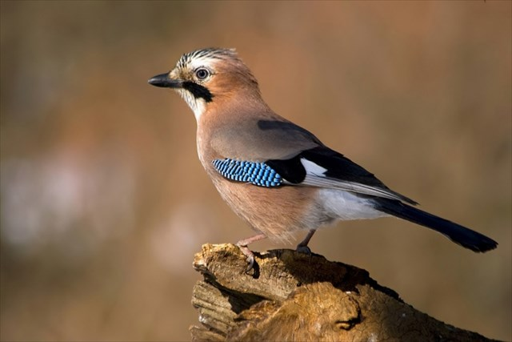 obr.5
a) straka
b) sojka
c) strakapoud
6. Kterému stromu patří tato větev? 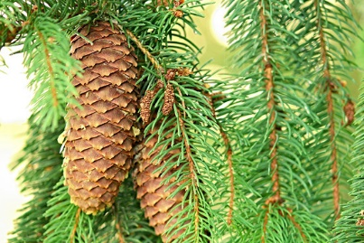 obr.6
a) smrku
b) borovici
c) modřinu

TABULKA SPRÁVNÝCH ODPOVĚDÍ

NA LOUCE: 1B, 2A, 3B, 4C
ZVÍŘATA TROCHU JINAK: 1B, 2C, 3A
RETRO KVÍZ: 1C, 2C, 3A
A CO TAKHLE PEJSCI: 1A, 2B, 3A, 4C, 5C, 6C
ROZUMÍTE STARÝM ČESKÝM SLOVŮM?: 1B, 2A, 3C, 4C
KAM PATŘÍ STRAŠIDLA?: 1B, 2A, 3C, 4B, 5A, 6B, 7C
NĚCO MÁLO ZE SPORTU: 1B, 2C, 3A, 4A, 5B, 6C
NA NÁVŠTĚVĚ V LESE: 1C, 2A, 3C, 4B, 5B, 6A

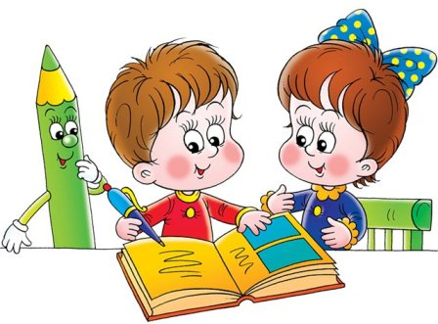
Doufám, že jste se dobře bavily
a dařilo se vám.

